Gospodarstwo Rolne Kowalczyk Robert  Podmiot podejmujący realizację przedsięwzięcia  (imię, nazwisko, nazwa firmy, adres, telefon) | Świerże, dnia 11 lipca 2025 r.

Wójt Gminy Dorohusk
ul. Niepodległości 50,
22-175 Dorohusk
Dot; odpowiedzi na Wezwanie Nr ROŚ.6220.3.2025 z 13.06.2025 r.
W odpowiedzi na przedmiotowe Wezwanie Regionalnej Dyrekcji Ochrony Środowiska w Lublinie znak sprawy: WOOŚ.4221.11.2025.PD.3 z 20.05.2025 r., Państwowego Powiatowego Inspektora Sanitarnego w Chełmie znak
NS-NZ,9027.2.37.2025 z dnia 03.03.2025 r oraz pisma Państwowego Gospodarstwa Wodnego Wody Polskie znak L.RZŚ.4900.19.2025.1 z dnia 24 marca 2025 r. do uzupełnienia Raportu Oceny Oddziaływania na Środowisko przedsięwzięcia, w sprawie wydania decyzji o środowiskowych uwarunkowaniach dla przedsięwzięcia pod nazwą: „Budowa budynku inwentarskiego – tuczarni do chowu trzody chlewnej w ilości maksymalnej, możliwej obsady inwentarza 1 998 szt. (279,72 DJP) wraz z niezbędną infrastrukturą techniczną” w m. Świerże, gm. Dorohusk na działce nr 878, nn. przedkładamy jego uzupełnienie w zakresie wynikającym z treści przywoływanego pisma:
Ad. 1. Weryfikacji wymaga poprawność wyznaczenia i określenie konkretnej wielkości obsady w planowanym obiekcie inwentarskim. We wniosku
o wydanie decyzji oraz w wystąpieniu organu prowadzącego postępowanie wskazuje się na 1 998 szt. = 279,72 DJP, zaś w Raporcie raz wskazuje się na 1 998 szt. (279,72 DJP), a raz 1 996 szt.
(279,44 DJP). Wyznaczenia emisji i szacunków zużycia poszczególnych komponentów dokonano dla mniejszej wartości – 1 996 szt. Proszę
o dokonanie korekty dokumentacji w tym zakresie.
Odpowiedź
W przedstawionej dokumentacji faktycznie doszło do niezamierzonej omyłki pisarskiej polegającej na niejednoznacznym wskazaniu liczby zwierząt planowanych do utrzymania w obiekcie inwentarskim. W wyniku weryfikacji dokumentacji stwierdzono, że właściwą jest obsada wynosząca 1 996 szt. = 279,72 DJP, i dla takiej obsady, w ROOŚ, zostały przeprowadzone obliczenia emisji oraz szacunków zużycia komponentów.
Mając powyższe na względzie, korekty wymaga:
- Tytuł Wniosku do Wójta Gminy Dorohusk,
- tytuł ROOŚ,
- liczba zwierząt w opisie budynku w Pkt. 1.1.1. na Str. 8 ROOŚ,
- obliczenia obsady w budynku w Pkt. 1.1.1. na Str. 9 ROOŚ.
Ad. 2. W planowanej chlewni planuje się wentylację grawitacyjną
z wywietrzakami dachowymi. W raporcie wskazano, że
cyt. „W przypadku wystąpienia bardzo wysokich temperatur, warunki
w tuczarni mogą odbiegać od komfortowych. Przeciwdziałać temu będzie planowana wentylacja ogólna”. Proszę o wyjaśnienie, czy taki sposób wentylacji będzie wystarczający dla zapewnienia odpowiednich warunków bytowych przy zakładanym zagęszczeniu obsady i rozważyć inny sposób wentylacji pomieszczeń chlewni (np. mechaniczny
z zastosowaniem wentylatorów).
Odpowiedź
Wybrana metoda wentylacji, oparta na wywietrzakach dachowych, jest adekwatna do zapewnienia odpowiednich warunków bytowych dla zwierząt, uwzględniając zakładane zagęszczenie obsady.
Inne rozwiązanie, tj. wentylacja mechaniczna, zostało rozważone w wariancie alternatywnym, w którym zaproponowano montaż 14 szt. wentylatorów, jednakże wybór ten wiązałby się z dodatkowymi kosztami inwestycyjnymi oraz operacyjnymi, a także prowadziłby do zwiększenia emisji hałasu, co mogłoby wpłynąć na komfort otoczenia. W związku
z powyższym proponowany wariant został odrzucony przez inwestora.
Ad. 3. Z ortofotomap wynika, że od strony zachodniej względem planowanej chlewni zlokalizowany jest obiekt o charakterze inwentarskim, natomiast w raporcie wskazuje się na brak innych przedsięwzięć, z którymi planowana inwestycja może mieć oddziaływania skumulowane. Proszę
o przedstawienie informacji o znajdujących się w sąsiedztwie obiektach inwentarskich i ponowne przeanalizowanie możliwości wystąpienia oddziaływań skumulowanych, w tym w zakresie emisji zanieczyszczeń powietrza, oddziaływania akustycznego oraz możliwości wystąpienia uciążliwości odorowych z inwestycją planowaną.
Odpowiedź
Zgodnie z uzyskanymi informacjami na temat sąsiedniego budynku inwentarskiego, znajdującego się na działce o nr ewid. 796 / 1 obręb Świerże (0025), wynika, że w budynku tym prowadzony jest chów trzody chlewnej – tuczników w ilości 700 szt. (98,0 DJP) w systemie bezściółkowym, z wykorzystaniem wentylacji grawitacyjnej. Kominy wentylacyjne, w ilości 10 szt. w tym budynku mają średnicę 0,63 m i są umieszczone na wysokości ok. 6,1 m. p. p. t.
Emisje zanieczyszczeń do powietrza
W programie obliczeniowym dla kominów wentylacyjnych przyjęto symbole od ES - 1 do ES - 10.
W analizie skumulowanej wzięto pod uwagę emisję z chowu zwierząt i poddano analizie emisję amoniaku, siarkowodoru oraz pyłu. Wartości emisji z planowanego budynku tuczarni, w analizie skumulowanej, są tożsame jak wartości substancji w wariancie inwestorskim.
Wartość emisji dla budynku inwentarskiego znajdującego się na działce o nr ewid. 796 / 1:
Amoniak
„Decyzja wykonawcza komisji (UE) 2017 / 302 z 15.02.2017 r. ustanawiająca konkluzje dotyczące dostępnych technik (BAT)
w odniesieniu do intensywnego chowu drobiu lub świń, zgodnie
z dyrektywą Parlamentu Europejskiego i Rady 2010 / 75 / UE, tabela 2.1 - BAT-AEL dla emisji amoniaku do powietrza z każdego pomieszczenia dla świń:
- tuczniki w systemie rusztowym 3,5 kg NH₃ / stanowisko dla zwierzęcia / rok
- ES 1 – ES 10 0,0309 kg /h
700 szt. x 3,5 kg / szt. / rok = 2 450,0 kg / rok
2 450,0 kg / rok : 7 920,0 h = 0,3093 kg / h
0,3093 kg / h : 10 emitorów = 0,0309 kg / h
Siarkowodór
Szacunkową emisję siarkowodoru obliczono w oparciu o dane zawarte w opracowaniu Instytutu Inżynierii Ochrony Środowiska Politechniki Wrocławskiej „Uciążliwość zapachowa jako element ocen oddziaływania na środowisko” – autorstwa Stanisława Hławiczka.
Wartość wyjściowa podana w materiale źródłowym –
0,04 g H₂S / h / DJP
- ES1-ES10 0,0004 kg/h
700 szt. tucznika x 0,14 DJP = 98,0 DJP
98,0 DJP x 0,04 g / h = 3,92 g / h = 0,003 92 kg / h
0,003 92 kg / h : 10 emitorów = 0,000 4 kg / h
Pył ogółem
„Wytyczne dotyczące praktycznego zastosowania Konkluzji BAT
w zakresie intensywnego chowu drobiu i świń”, Część 2; Instalacje do chowu świń, listopad 2017 r.
Pył PM10:
- tuczniki (całkowicie rusztowe) 0,24 kg / szt. / rok.
- ES 1 – ES 10 0,000 13 kg / h
700 szt. x 0,24 kg / szt. / rok = 168,0 kg / rok
168,0 kg / rok : 7 920,0 h = 0,0212 kg / h
0,0212 kg / h : 10 emitorów = 0,002 12 kg / h
Tab. Nr 1. Emisja skumulowana analizowanych substancji:
Parametr | Emisja godzinowa | Emisja roczna
 | [kg / h] | [Mg / rok]
Amoniak | 0,8321 | 6,59
Siarkowodór | 0,0152 | 0,1204
Pył (ogółem) | 0,0817 | 0,647
W celu oceny uciążliwości zapachowej projektowanej chlewni wraz z sąsiednią tuczarnią przeprowadzono dodatkową analizę skumulowanego oddziaływania na środowisko (w programie Operat FB), określającą maksymalne stężenia amoniaku i siarkowodoru na granicy tuczarni.

Tab. Nr 2. Maksymalne stężenia na granicy tuczarni.
Substancja | Rodzaj wyniku | Wynik | Współrzędne  na granicy tuczarni
 |  |  | X [m] | Y [m]
Amoniak | Stężenie maksymalne [μg / m³] | 284,4000 | 499,2 | 351,1
 | Stężenie średnioroczne [μg / m³] | 26,3140 | 526,3 | 286,5
 | Częstość przekroczeń  D1 = 400 μg / m³, [%] | 0,0000 | - | -
Siarkowodór | Stężenie maksymalne [μg / m³] | 6,0800 | 499,2 | 351,1
 | Stężenie średnioroczne [μg / m³] | 0,5502 | 526,3 | 286,5
 | Częstość przekroczeń  D 1 = 20 μg / m³, [%] | 0,0000 | - | -
Zgodnie z publikacją „Odory” Joanny Kośmider, wyd. Naukowe PWN, Warszawa 2002 r. próg wyczuwalności zapachowej dla amoniaku wynosi 3,9 mg / m³, tj. 3 900,0 μg / m³, natomiast dla siarkowodoru 0,0123 mg / m³, tj. 12,3 μg / m³.
Tab. Nr 3. Odniesienie - Maksymalne stężenia na granicy tuczarni do progu wyczuwalności
Substancja | Rodzaj wyniku | Maksymalny wynik na granicy tuczarni | Próg wyczuwalności zapachowej
 | [μg / m³]
Amoniak | Stężenie maksymalne | 284,4 | 3 900
Siarkowodór | Stężenie maksymalne | 5,85 | 12,3
Biorąc powyższe pod uwagę, przy prawidłowym funkcjonowaniu obydwóch tuczarni, dla których wykonano analizę skumulowaną, na granicy obszaru, do którego Inwestor posiada tytuł prawny, w warunkach nieodbiegających od normalnych, nie dojdzie do stężeń na poziomie przekraczającym próg węchowy.
Podsumowując, planowana tuczarnia oraz tuczarnia sąsiednia nie będą ponadnormatywnie oddziaływać na komponenty środowiska jako całość. Analiza z zakresu ochrony powietrza nie wykazała ponadnormatywnych przekroczeń dopuszczalnych norm.
Oddziaływanie akustyczne
Przeprowadzona analiza oddziaływania akustycznego wykazała, że
w porze dziennej nie dochodzi do skumulowanych oddziaływań między planowaną inwestycją, a tuczarnią Ojca Wnioskodawcy. W porze nocnej obserwuje się kulminację oddziaływania, jednakże znajduje się ono
w obszarze budynku mieszkalnego i nieruchomości należącej do wnioskodawcy. Obliczenia przeprowadzono w programie SON2, w siatce obliczeniowej X (0,0 – 840,0 m), dX = 10,0 m, Y (0,0 – 510,0 m),
dY = 10,0 m i h = 4,0 m. Z uwagi na emitory hałasu występujące w porze nocnej (emisja hałasu z chlewni) obliczenia oraz wydruki wygenerowano dla pory dziennej i nocnej. Mając na uwadze, że na najbliższe tereny chronione pod względem akustycznym, stanowią zabudowę zagrodową, wygenerowano wydruki z izoliniami 55,0 dB (dla pory dziennej) oraz
45,0 dB (dla pory nocnej). Największa wartość, poza terenem zakładu
w wariancie skumulowanym, w porze dziennej, wynosi 64,3 dB oraz
62,1 dB w porze nocnej.
Tab. Nr 4. Wyznaczone równoważne poziomy dźwięku dla pory dnia
i nocy w wyznaczonych punktach referencyjnych dla wariantu skumulowanego
Normowy przedział czasu | Poziom dźwięku w obszarach  chronionych akustycznie L_{AEQ} |  |  | Wartość dopuszczalna
 | w punkcie referencyjnym
 | P1* | P2 | P3 | PR1
8,0 h_{dzień} | 53,3 | 36,9 | 35,8 | 55,0
1,0 h_{noc} | 47,5 | 32,9 | 31,7 | 45,0
*obiekt mieszkalny należący do Wnioskodawcy
Wariant skumulowany wykazał, że nie dochodzi do emisji skumulowanych na tereny chronione pod względem akustycznym, wyłączając nieruchomość należącą do Wnioskodawcy. Przedstawione analizy stanowią załącznik do nn. Uzupełnienia.

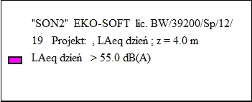
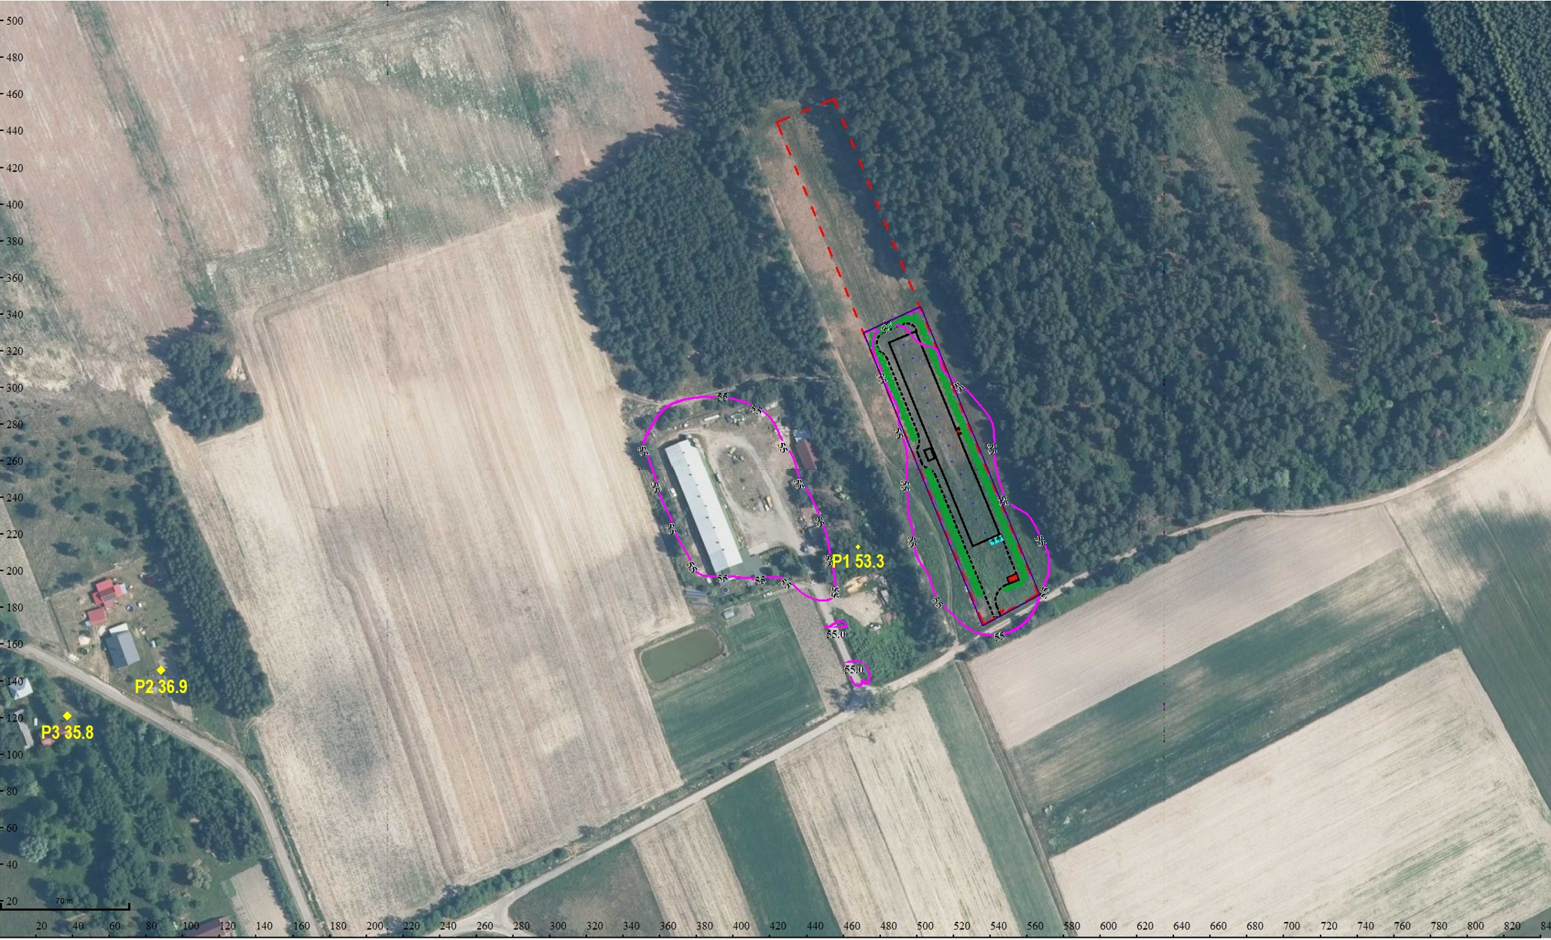
Rys. Nr 1. Wydruki obliczeń rozprzestrzeniania się hałasu w porze dziennej (izolinia 55,0 dB) dla wariantu skumulowanego

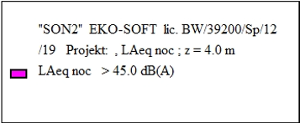
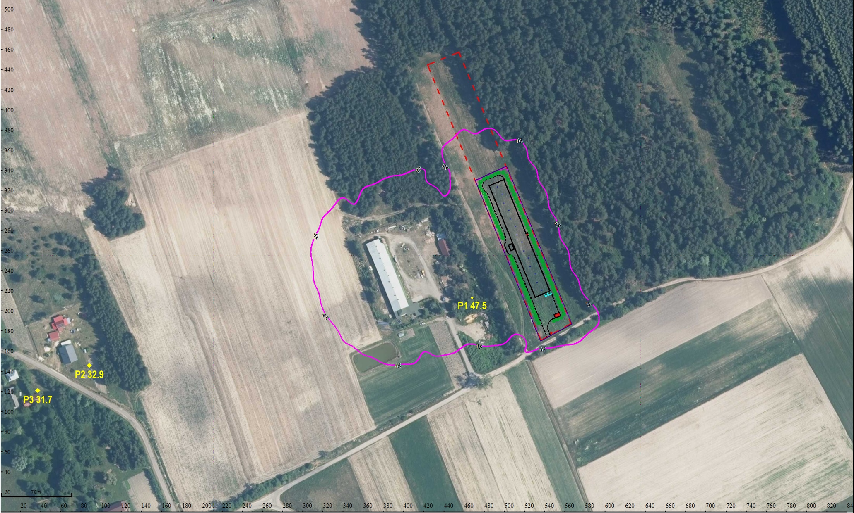
Rys. Nr 2. Wydruki obliczeń rozprzestrzeniania się hałasu w porze nocnej (izolinia 45,0 dB) dla wariantu skumulowanego

Ad. 4. Należy doprecyzować informacje o źródle pochodzenia wskaźnika emisji amoniaku (przyjęto na poziomie 2,6 kg/sztukę/rok). W raporcie powołano się na opracowanie ze wskaźnikami autorstwa Pauliny Mielcarek bez podania konkretnego odniesienia do danych literaturowych jego pochodzenia. Proszę o ich przedłożenie i uzasadnienie przyjęcia. Należy mieć na uwadze, że szacując wielkość emitowanych zanieczyszczeń (która ma wpływ na wysokość oszacowanych stężeń substancji
w powietrzu) w oparciu o metodę wskaźnikową wybór samego wskaźnika ma fundamentalne znaczenie. Przyjęty wskaźnik emisji decyduje
o wpływie inwestycji (w tym przypadku obiektu inwentarskiego) na jakość powietrza, dlatego biorąc pod uwagę, że w przypadku szacowania emisji zanieczyszczeń powietrza brak jest jednego źródła danych literaturowych i mnogości dostępnych źródeł, autor (autorzy) raportu powinni w celu ustalenia jak najbardziej odpowiadającej rzeczywistej wielkości emisji amoniaku przyjąć wskaźnik odpowiadający technice i warunkom chowu trzody chlewnej. W przypadku, gdyby przyjęto jako wskaźnik emisji wartości z dokumentów referencyjnych lub konkluzji dotyczących najlepszych dostępnych technik w odniesieniu do intensywnego chowu drobiu lub świń (na co wskazywałaby wartość przyjętego wskaźnika emisji amoniaku), należy wziąć pod uwagę, że w raporcie nie dokonano analizy spełniania technik opisanych w dokumentach dotyczących BAT, przedmiotowa inwestycja nie wymaga uzyskania pozwolenia zintegrowanego i potwierdzania zgodności z najlepszymi dostępnymi technikami, a także uwzględniając, że przyjęta do obliczeń wartość jest niższa niż wskaźniki emisji amoniaku podawane w literaturze krajowej dla tuczników, w celu potwierdzenia poprawności szacunków zawartych
w raporcie będących podstawą oceny wpływu chlewni na jakość powietrza, wymagane byłoby przedstawienie źródła literaturowego potwierdzającego prawidłowość zastosowanego wskaźnika emisji lub zweryfikować je np. metodą bilansu białka.
Odpowiedź
Emisję amoniaku obliczono na podstawie zużytego białka, zgodnie z wytycznymi dotyczącymi praktycznego zastosowania Konkluzji BAT
w zakresie intensywnego chowu drobiu i świń – Cz. II – Instalacje do chowu świń. Obliczoną wartość amoniaku uwzględniono w programie obliczeniowym i wykonano ponowną analizę z zakresu ochrony powietrza. Wyniki stanowią załącznik do nn. uzupełnienia.
Tab. Nr 5. Obliczenie ilości rocznego zużycia azotu.
Mieszanka paszowa | Zawartość białka | Zużycie paszy | Roczna produkcja | Roczne zużycie paszy | Roczne zużycie białka ogólnego | Roczne zużycie azotu
 | [g / kg] | [kg / szt.] | [szt. / rok] | [Mg / rok]
P1 | 170 | 41,00 | 5 988 | 245,51 | 41,74 | 6,68
P2 | 160 | 70,00 | 5 988 | 419,16 | 67,07 | 10,73
P3 | 145 | 141,24 | 5 988 | 845,72 | 122,63 | 19,62
Suma: |  | 252,24 |  | 1510,39 | 231,43 | 37,03

Tab. Nr 6. Obliczenie Emisji amoniaku.
Opis | Jednostka | Wartość
Liczba stanowisk | [szt.] | 1 996
Czas trwania tuczu | [dni] | 115
Liczba cykli | [cykl/rok] | 3
Roczny zakup żywca | [szt.] | 5 988
Procent upadków | [%] | 2
Roczna ilość upadków | [szt./rok] | 120
Roczna produkcja żywca | [szt./rok] | 5 868
Produkcja żywca na cykl | [szt/cykl] | 1 956
Roczne zużycie paszy | [Mg/rok] | 1 510,39
Roczne zużycie białka | [Mg/rok] | 231,43
Roczne zużycie azotu | [Mg/rok] | 37,03
Retencja | [%] | 33
Ilość wydalanego azotu | [Mg] | 12,22
Azot wydalony z odchodami | [Mg] | 24,81
Całkowita ilość azotu wydalonego wyrażona jako N - tuczniki 7,0-13,0 | [kg N wydal./st./rok] | 12,68
Straty azotu w formie gazowego amoniaku | [%] | 12
Azot ulegający emisji do powietrza | [Mg] | 2,98
Azot przekazany do przechowania | [Mg] | 21,83
Straty azotu w formie gazowej amoniaku  z przechowywania | [%] | 2
Straty azotu w formie gazowej amoniaku  z przechowywania | [Mg] | 0,44
Łączne straty azotu | [Mg] | 3,41
Wskaźnik strat Sn | [%] | 9,22
Wskaźnik UiB |  | 0,1532
Wielkość emisji amoniaku | [kg/rok] | 4144,95
Wielkość emisji amoniaku dla 1 szt. | [kg/szt./rok] | 2,077
Emisja roczna amoniaku dla budynku | [kg/rok] | 4144,95
Praca tuczarni | [h/rok] | 7920,00
Emisja godzinowa dla budynku | [kg/h] | 0,5234
Ilość emitorów | [szt.] | 14
Emisja godzinowa na 1 emitor | [kg/h | 0,0374
W celu oceny uciążliwości zapachowej projektowanej chlewni, przeprowadzono dodatkową analizę (w programie OperatFB), określającą maksymalne stężenia amoniaku i siarkowodoru na granicy tuczarni.
Tab. Nr 7. Maksymalne stężenia na granicy tuczarni.
Substancja | Rodzaj wyniku | Wynik | Współrzędne na granicy tuczarni
 |  |  | X [m] | Y [m]
amoniak | Stężenie maksymalne [μg / m³] | 284,4 | 499,2 | 351,1
 | Stężenie średnioroczne [μg / m³] | 24,816 | 526,3 | 286,5
 | Częstość przekroczeń  D1 = 400 μg / m³, [%] | 0,00 | - | -
siarkowodór | Stężenie maksymalne [μg / m³] | 6,08 | 499,2 | 351,1
 | Stężenie średnioroczne [μg / m³] | 0,5308 | 526,3 | 286,5
 | Częstość przekroczeń  D 1 = 20 μg / m³, [%] | 0,00 | - | -
Zgodnie z publikacją „Odory” Joanny Kośmider, wyd. Naukowe PWN, Warszawa 2002 r. próg wyczuwalności zapachowej dla amoniaku wynosi 3,9 mg / m³, tj. 3 900,0 μg / m³, natomiast dla siarkowodoru 0,0123 mg / m³, tj. 12,3 μg / m³.
Tab. Nr 7. Odniesienie - Maksymalne stężenia na granicy tuczarni do progu wyczuwalności
Substancja | Rodzaj wyniku | Maksymalny wynik na granicy tuczarni | Próg wyczuwalności zapachowej
 | [μg / m³]
amoniak | Stężenie maksymalne | 284,40 μg / m³ | 3 900,0 μg / m³
siarkowodór | Stężenie maksymalne | 6,08 μg / m³ | 12,3 μg / m³
Biorąc powyższe pod uwagę, przy prawidłowym funkcjonowaniu tuczarni, na granicy obszaru, do którego Inwestor posiada tytuł prawny, w warunkach nieodbiegających od normalnych, nie dojdzie do stężeń na poziomie przekraczającym próg węchowy.
W związku z powyższym, inwestycja pozostanie bez wpływu dla najbliższych zabudowań poza jej obszarem.
Ad. 5. Rozdz. 20 raportu pn. „Źródła informacji stanowiące podstawę do sporządzenia raportu” należy uzupełnić o wszystkie materiały źródłowe
z których korzystano przy sporządzaniu raportu.
Odpowiedź
Uzupełniony Rozdział 20 Raportu pn. „Źródła informacji stanowiące podstawę do sporządzenia Raportu”:
20. Źródła informacji stanowiące podstawę do sporządzenia Raportu
- Ustalenia z Inwestorem
- Obowiązujące akty prawne,
- Wizja lokalna terenu przewidzianego pod inwestycję
- Kopia mapy zasadniczej w skali 1 : 1 000
- Opinia hydrogeologiczna, sporządzona przez
mgr inż. Dominika Macha (Uprawnienia Hydrogeologiczne
Nr V-1717)
- Ustawa z 14.03.1985 r. o Państwowej Inspekcji Sanitarnej,
- Ustawa z 20.07.1991 r. o Inspekcji Ochrony Środowiska
- Ustawa z 7.07.1994 Prawo Budowlane
- Ustawa z 27.04.2001 r. Prawo ochrony środowiska,
- Ustawa z 27.03.2003 r. o planowaniu i zagospodarowaniu przestrzennym,
- Ustawa z 11.03.2004 r. o ochronie zdrowia zwierząt oraz
o zwalczaniu chorób zakaźnych zwierząt.
- Ustawa z 16.04.2004 r. o ochronie przyrody
- Ustawa 10.07.2007 r. o nawozach i nawożeniu,
- Ustawa z 3.10.2008 r. o udostępnianiu informacji
o środowisku i jego ochronie, udziale społeczeństwa
w ochronie środowiska oraz o ocenach oddziaływania na środowisko
- Ustawa z 25.02.2011 r. o substancjach chemicznych i ich mieszaninach.
- Ustawa z 14.12.2012 r. o odpadach,
- Ustawa z 20.02.2015 r. o odnawialnych źródłach energii
- Rozporządzenie Ministra Infrastruktury z 14.01.2002 r.
w sprawie określenia przeciętnych norm zużycia wody
- Rozporządzenie Rady Ministrów z 18.05.2005 r. zmieniające Rozporządzenie w sprawie szczególnych warunków i trybu udzielania pomocy finansowej na dostosowanie gospodarstw rolnych do standardów Unii Europejskiej objętej planem rozwoju obszarów wiejskich.
- Rozporządzenie Ministra Środowiska z 14.06.2007 r.
w sprawie dopuszczalnych poziomów hałasu w środowisku.
- Rozporządzenie Ministra Rolnictwa i Rozwoju Wsi
z 16.04.2008 r. w sprawie szczegółowego sposobu stosowania nawozów oraz prowadzenia szkoleń z zakresu ich stosowania.
- Rozporządzeniu Ministra Rolnictwa i Rozwoju Wsi
z 18.06.2008 r. w sprawie wykonania niektórych przepisów ustawy o nawozach i nawożeniu
- Rozporządzenie Ministra Rolnictwa i Rozwoju Wsi
z 15.02.2010 r. w sprawie wymagań i sposobu postępowania przy utrzymywaniu gatunków zwierząt gospodarskich, dla których normy ochrony zostały określone w przepisach Unii Europejskiej,
- Rozporządzenie Ministra Środowiska z 24.08.2012 r.
w sprawie poziomów niektórych substancji w powietrzu.
- Rozporządzenie Ministra Rozwoju z 29.01.2016 r.
w sprawie rodzajów i ilości znajdujących się w zakładzie substancji niebezpiecznych, decydujących o zaliczeniu zakładu do zakładu o zwiększonym lub dużym ryzyku wystąpienia poważnej awarii przemysłowej.
- Rozporządzenie Ministra Gospodarki Morskiej i Żeglugi Śródlądowej z 12.07.2019 r. w sprawie substancji szczególnie szkodliwych dla środowiska wodnego oraz warunków, jakie należy spełnić przy wprowadzaniu do wód lub do ziemi ścieków, a także przy odprowadzaniu wód opadowych lub roztopowych do wód lub do urządzeń wodnych.
- Rozporządzenie Rady Ministrów z 10.09.2019 r. w sprawie przedsięwzięć mogących znacząco oddziaływać na środowisko.
- Rozporządzeniu Ministra Rolnictwa i Rozwoju Wsi
z 13.01.2023 r. w sprawie warunków technicznych, jakim powinny odpowiadać budowle rolnicze i ich usytuowanie.
- Rozporządzenie Ministra Klimatu z 2.01.2020 r. w sprawie katalogu odpadów.
- Rozporządzenie Rady Ministrów z 31.01.2023 r. w sprawie przyjęcia „Programu działań mających na celu zmniejszenie zanieczyszczenia wód azotanami pochodzącymi ze źródeł rolniczych oraz zapobieganie dalszemu zanieczyszczeniu.
- Rozporządzenie Ministra Infrastruktury z 16.02.2023 r.
w sprawie Planu gospodarowania wodami na obszarze dorzecza Wisły
- Rozporządzenia Ministra Klimatu i Środowiska
z 22.03.2023 r. w sprawie szczegółowych warunków funkcjonowania systemu elektroenergetycznego.
- Rozporządzenie Rady (WE) NR 1 / 2005 z 22.12.2004 r.
w sprawie ochrony zwierząt podczas transportu
i związanych z tym działań oraz zmieniające dyrektywy
64 / 432 / EWG i 93 / 119 / WE oraz rozporządzenie (WE)
nr 1 255 / 97
- Decyzja Wykonawcza Komisji (UE) 2017 / 302
z 15.02.2017 r. ustanawiającej konkluzje dotyczące najlepszych dostępnych technik (BAT) w odniesieniu do intensywnego chowu drobiu lub świń zgodnie z dyrektywą Parlamentu Europejskiego i Rady 2010 / 75 / UE.
- Rozporządzenia Parlamentu Europejskiego i Rady (WE)
nr 1 069 / 2009 z 21.10.2009 r. określające przepisy sanitarne dotyczące produktów ubocznych pochodzenia zwierzęcego, nieprzeznaczonych do spożycia przez ludzi,
i uchylające Rozporządzenie (WE) nr 1 774 / 2002 (Rozporządzenie o produktach ubocznych pochodzenia zwierzęcego) oraz Rozporządzenie Komisji (UE)
nr 142 / 2011 z 25.02.2011 r. w sprawie wykonania rozporządzenia Parlamentu Europejskiego i Rady (WE)
nr 1 069 / 2009 określającego przepisy sanitarne dotyczące produktów ubocznych pochodzenia zwierzęcego, nieprzeznaczonych do spożycia przez ludzi, oraz w sprawie wykonania dyrektywy Rady 97 / 78 / WE w odniesieniu do niektórych próbek i przedmiotów zwolnionych z kontroli weterynaryjnych na granicach w myśl tej Dyrektywy.
- Dokument Referencyjny o Najlepszych Dostępnych Technikach (BAT) dla intensywnego chowu drobiu i świń, opracowany przez Komisję Europejską w lipcu 2003 r., opublikowany przez Ministerstwo Środowiska w Warszawie w 2005 r.
- Dyrektywa Rady 91 / 676 / EWG z 12.12.1991 r. dotycząca ochrony wód przed zanieczyszczeniami powodowanymi przez azotany pochodzenia rolniczego (Dyrektywa azotanowa)
- Regulamin utrzymania czystości i porządku na terenie Gminy Dorohusk, przyjęty Uchwałą z 30.11.2023 r.,
Nr LVI / 336 / 2023 Rady Gminy Dorohusk,
- Zmiana Studium Uwarunkowań i Kierunków Zagospodarowania Przestrzennego Gminy Dorohusk” przyjęte Uchwałą Rady Gminy w Dorohusk nr II / 8 / 2024,
z 23.05.2024 r.
- Kodeks Dobrej Praktyki Rolniczej.
- Strategiczny Plan Adaptacji dla sektorów i obszarów wrażliwych na zmiany klimatu do roku 2020 z perspektywą do roku 2030
- Publikacja „Odory” Joanny Kośmider, wyd. Naukowe PWN, Warszawa 2002 r.
- „Kodeks przeciwdziałania uciążliwości zapachowej"
wyd. Departament Ochrony Powietrza i Klimatu Ministerstwa Środowiska
- Strony internetowe
- Program obliczeniowy Operat FB - nakładka „Samochody”, który wyznacza emisję zanieczyszczeń, bazując na danych wsadowych do programu tj. natężenia ruchu, temperatury otoczenia, czasu emisji, rodzaju pojazdów. Moduł „Samochody”
- Program obliczeniowy SON2 - Prognozowanie emisji hałasu przemysłowego w oparciu o metody obliczeniowe zalecane w Dyrektywie 2002 / 49 / WE Parlamentu Europejskiego i Rady z 25.06.2002 r:
- Zapewnienie odbioru nawozu naturalnego .
- Karta Charakterystyki preparatu Viragri Plus VT49.
- Pismo z Głównego Inspektoratu Ochrony Środowiska, Departament Monitoringu Środowiska, Regionalnego Wydziału Monitoringu Środowiska w Lublinie
z 23.10.2024 r. informujące, o wartościach stężeń średniorocznych w 2023 r. w m. Świerże, powiat chełmski (Wersja elektroniczna na płycie CD)
- Karta Charakterystyki preparatu EM Bio (Wersja elektroniczna na płycie CD).
Ad. 6. Należy uzasadnić przyznaną punktację w Tab. Nr 29. Analizy porównawczej wszystkich wariantów przedsięwzięcia dla oddziaływania w zakresie emisji do powietrza. Dla obu wariantów przyznano taką samą liczbę punktów pomimo, że jak wskazano wcześniej, rozwiązanie wariantowe cyt. „spowodowałoby, że zużyte powietrze byłoby wyprowadzane z większą prędkością, a co za tym idzie, stężenie zanieczyszczeń byłoby rozprowadzane wyżej, co zmniejszyłoby potencjalną uciążliwość obiektu w bezpośrednim jego sąsiedztwie”.
Odpowiedź
Uzasadnieniem przyznanej punktacji w Tab. Nr 29. Analizy porównawczej wszystkich wariantów przedsięwzięcia dla oddziaływania w zakresie emisji do powietrza jest fakt, iż żaden z opisanych wariantów nie powoduje ponadnormatywnego oddziaływania przedsięwzięcia poza teren, do którego Wnioskodawca posiada tytuł prawny.
Ad. 7. Proszę o weryfikację zapisu ze str. 125 raportu o tym, że realizacja inwestycji w wariancie przedstawionym przez Inwestora nie będzie miała negatywnego wpływu na stan środowiska.
Odpowiedź
Zweryfikowany zapis na str. 125 ROOŚ powinien mieć brzmienie:
Lokalizacja inwestycji w opisywanym terenie, przy zastosowaniu wszelkich opisanych rozwiązań technicznych i technologicznych, nie będzie ingerowała w sposób ponadnormatywny na środowisko, jak również nie naruszy interesów prawnych właścicieli najbliższych jej zabudowań, w tym mieszkalnych.
Ad. 8. Proszę określenie czasu w jakim będzie wymieszana gnojowica z ziemią w przypadku zastosowania innego urządzenia niż aplikator doglebowy? Jakie emisje będą z tym związane i czy nie nastąpi wówczas przekroczenie norm? Czy wystąpią uciążliwości odorowe?
Odpowiedź
W przypadku zastosowania innego urządzenia niż aplikator doglebowy, gnojowica będzie przyorywana lub wymieszana z glebą jak najszybciej po zastosowaniu, w ciągu 4,0 godzin, ale nie później niż następnego dnia.
Jak napisano w Raporcie, przy wykorzystaniu rolniczym gnojowicy spełniane będą wymagania, o których mowa w art. 18; ust. 1; Ustawy
z 10.07.2007 r. o nawozach i nawożeniu, oraz wynikające
z Rozporządzenia Rady Ministrów z 5.06.2018 r. w sprawie przyjęcia „Programu działań mających na celu zmniejszenie zanieczyszczenia wód azotanami pochodzącymi ze źródeł rolniczych oraz zapobieganie dalszemu zanieczyszczaniu”, które to zalecają określone postępowanie
i narzucają ograniczenia przy stosowaniu nawozów naturalnych na użytkach rolnych. Zasady te zobowiązują podmioty do określonych działań, opisanych w Raporcie.
Dodatkowo obowiązuje tzw. „Kodeks Dobrej Praktyki Rolniczej” określający m.in. zasady i procedury takich działań jak nawożenie
z wykorzystaniem nawozów naturalnych. Dokument ten stanowi zbiór przyjaznych środowisku praktyk rolniczych, których stosowanie przyczynia się również do ograniczenia emisji substancji odorowych
w czasie stosowania nawozów naturalnych.
Wszystkie wymagania wynikające z przywołanych dokumentów będą miały zastosowanie przy rolniczym wykorzystaniu gnojowicy,
i zostały one opisane w Raporcie.
Mając na względzie treść nn. pytania, należy mieć na uwadze, że rolnictwo jest podstawową funkcją gospodarowania na terenach wiejskich. Zatem należy liczyć się z tym, że w czasie nawożenia pól nawozami naturalnymi występować będzie okresowo (kilka razy w roku) emisja odorów mogąca stwarzać dyskomfort życia niektórych mieszkańców.
Ad. 9. Należy odnieść się do planowanego funkcjonowania inwestycji
z jednoosobową obsadą pracowniczą i czy wobec tego nie stoi to
w sprzeczności z zasadami BHP?
Odpowiedź
W ramach eksploatacji tuczarni będą stosowane przepisy wynikające z Rozporządzenia Ministra Rolnictwa i Rozwoju Wsi
z 4.08.2017 r. w sprawie bezpieczeństwa i higieny pracy przy obsłudze zwierząt gospodarskich, w którym brak jest unormowań prawnych regulujących liczbę pracowników przy obsłudze tuczarni, wobec tego jednoosobowa obsada pracownicza nie stoi to w sprzeczności
z zasadami BHP.
Ad. 10. Dla amoniaku NDS (Najwyższe Dopuszczalne Stężenie) wynosi
14 mg / m³ = 20,0 ppm, natomiast NDSCh (Najwyższe Dopuszczalne Stężenie Chwilowe) to 28,0 mg / m³ = 40 ppm – na stanowiskach pracy. Dotyczy to również weterynarza (zgodnie z art. 304 Kodeksu Pracy). Prosimy o ponowne przeanalizowanie przedstawionych izolini i ich wartości.
Odpowiedź
Wartości, wyrażone na wydrukach oraz izolinii z Programu obliczeniowego, podane są w jednostce μg / m³, a wartości na stanowiskach pracy dla NDS oraz NDSCh amoniaku podane są
w mg / m³.
Aby dokonać porównania wartości amoniaku na stanowiskach pracy, przeliczono na jednostki na μg/m³:
- NDS (Najwyższe Dopuszczalne Stężenie) amoniaku wynosi
14,0 mg / m³, tj.; 14 000,0 μg / m³
- NDSCh (Najwyższe Dopuszczalne Stężenie Chwilowe) amoniaku wynosi 28,0 mg / m³, tj.; 28 000,0 μg / m³
Zgodnie z otrzymanymi wynikami analizy, najwyższa wartość stężeń amoniaku na terenie gospodarstwa wynosi:
- średnioroczne – 24,713 μg / m³
- maksymalne – 369,400 μg / m³
Zgodnie z analizą, otrzymane stężenia amoniaku w sieci nie przekraczają Najwyższych Dopuszczalnych Stężeń oraz Najwyższych Dopuszczalnych Stężeń Chwilowych na stanowiskach pracy.
Ad. 11. Należy uwzględnić obecny stan produkcji zwierzęcej, co powodować może kumulowanie się czynników szkodliwych. Nie uwzględniono powyższej synergii w obliczeniach (emisje oraz nawożenia). W jakiej odległości od planowanego usytuowania jest istniejący budynek produkcji zwierzęcej?
Odpowiedź
Najbliższy budynek inwentarski, w którym prowadzona jest produkcja zwierzęca, znajduje się w kierunku zachodnim, na działce 796 / 1 obręb Świerże, w odległości ok 113,0 m od miejsca planowanej tuczarni. Obliczono emisję skumulowaną z procesu chowu, z której dane oraz wyniki znajdują się w złączeniu.
Warto nadmienić, że proces nawożenia pól stanowi emisję niezorganizowaną i nie wchodzi w skład instalacji. Nawożenie gruntów ornych jest nieodzownym elementem upraw polowych
i odbywa się głównie 2 razy do roku.
Ad. 12. Budynek mieszkalny inwestora przedstawiony w raporcie posiada oznaczenie jako budynek gospodarczy (?).
Odpowiedź
Zgodnie z klauzulowaną mapą ewidencyjną oraz danymi udostępnionymi na krajowym GEOPORTALU, przedmiotowy budynek posiada oznaczenie jako budynek gospodarczy. Równocześnie zaznaczamy, że budynek ten posiada przypisany punkt adresowy, co potwierdza jego funkcję mieszkalną.
Zgodnie z oświadczeniem inwestora, odzwierciedlającym stan faktyczny, budynek ten został w przeszłości zaadaptowany do celów mieszkalnych i aktualnie pełni funkcję budynku mieszkalnego, mimo że w Ewidencji gruntów i budynków widnieje jeszcze jego pierwotne przeznaczenie.
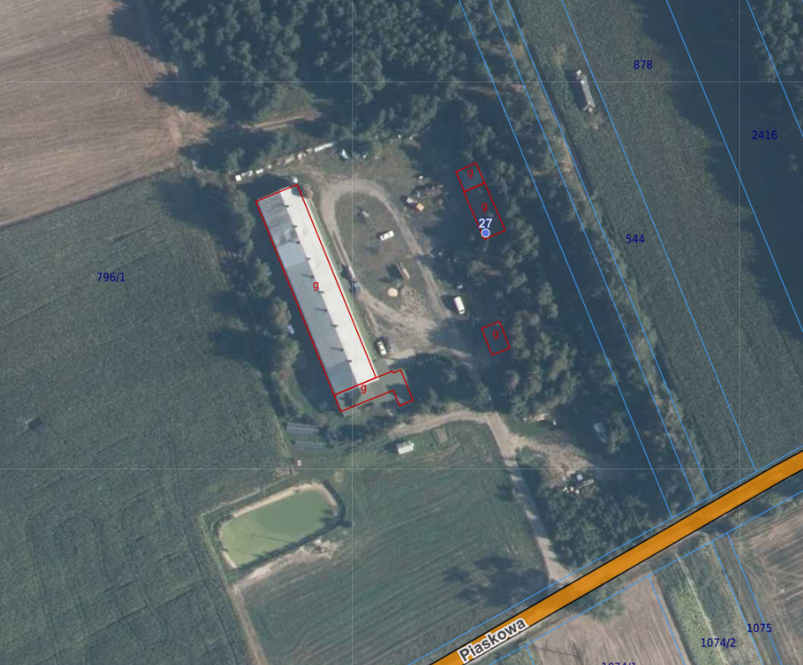
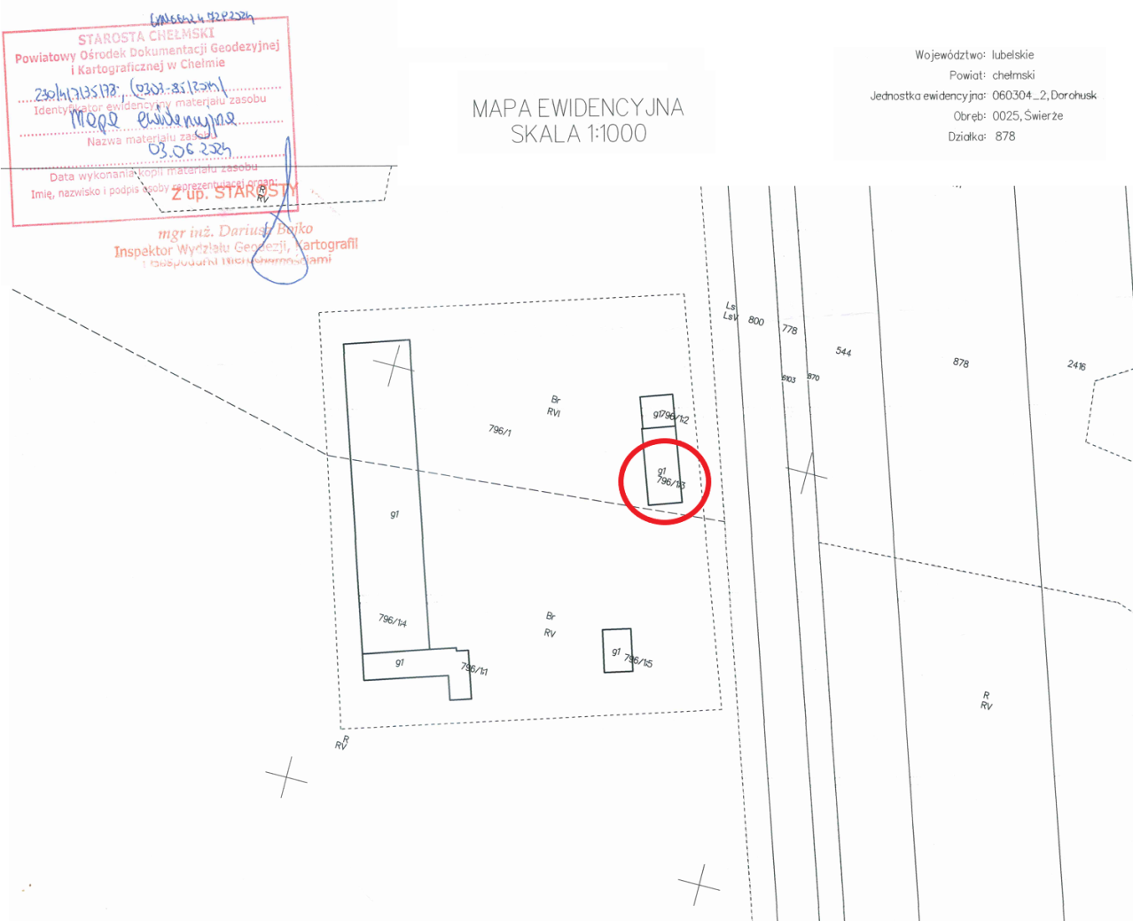
Ad. 13. W tabeli nr 33 na stronie 133 nie przedstawiono sposobu łagodzenia wytwarzanego gazu cieplarnianego (metan w ilości 8 362,304 kg / rok);
Odpowiedź
Głównym czynnikiem mający wpływ na emisję metanu jest żywienie zwierząt. W omawianym przypadku, żywienie oparte będzie na gotowych mieszankach paszowych, dostarczanych z firmy zewnętrznych, dostosowanych składem do wieku zwierząt,
z odpowiednio zbilansowanym białkiem, które ma istotny wpływ na emisje substancji, gdyż dopasowanie jego ilości do potrzeb zwierzęcia wpływa na mniejszą emisję amoniaku i metanu. Odpowiednie dodatki
w paszy, w postaci aminokwasów, wspomagają lepsze wykorzystanie białka.
Kolejnym, ważnym czynnikiem, jest sposób przechowywania powstających odchodów. W tym przypadku gnojowica magazynowana będzie pod rusztami stanowiącymi posadzkę hali tuczarni, w zbiorniku, który będzie integralną jej częścią, dlatego emisja ze zbiornika będzie ograniczona, inaczej niż w przypadku przechowywania gnojowicy
w zbiorniku zewnętrznym bez przykrycia.
Ponadto, budynek nie będzie ogrzewany z dodatkowego źródła typu kocioł grzewczy, mogącego powodować emisję substancji do powietrza.
Z uwagi na zastosowanie wentylacji naturalnej, w znaczny sposób ograniczone będzie zużycie energii elektrycznej.

Ad. 14. Należy wyczerpująco omówić konflikty społeczne (str. 150) z uwagi na uciążliwości odorowe związane z eksploatacją inwestycji.
Odpowiedź:
Planowane przedsięwzięcie, polegające na budowie budynku inwentarskiego do chowu trzody chlewnej, należy do kategorii inwestycji mogących powodować odczuwalne uciążliwości zapachowe, zwłaszcza w fazie eksploatacji. W związku z tym, w analizie zawartej w Raporcie OOŚ uwzględniono możliwość wystąpienia reakcji społecznych, w tym sprzeciwu ze strony części lokalnej społeczności.
Potencjalny konflikt społeczny może przyjąć formę tzw. konfliktu bezpośredniego, który zwykle dotyczy sytuacji, gdy inwestycja planowana jest w bliskim sąsiedztwie zabudowy mieszkalnej,
a postrzegane przez mieszkańców ryzyko ekologiczne przekracza akceptowalny poziom. Warto jednak podkreślić, że przedmiotowym postępowaniu, inwestycja zlokalizowana jest na obszarze o dominującej funkcji rolniczej, gdzie obecność obiektów inwentarskich stanowi element przestrzennego i gospodarczego krajobrazu. Co istotne, najbliższy budynek mieszkalny należy do inwestora, a kolejna zabudowa mieszkalna znajduje się w odległości ok. 440,0 m od planowanego obiektu, co istotnie ogranicza ryzyko wystąpienia bezpośrednich uciążliwości.
W dokumentacji przedsięwzięcia wskazano szereg rozwiązań technicznych i organizacyjnych mających na celu ograniczenie emisji substancji odorogennych – m. in. odpowiedni system wentylacji, zbiorniki na gnojowicę pod posadzką tuczarni, oraz sposób aplikacji nawozów naturalnych zgodnie z przepisami agrotechnicznymi. Realizacja inwestycji będzie prowadzona zgodnie z obowiązującymi przepisami w zakresie ochrony środowiska i wymogami sanitarnymi, co w ocenie autorów Raportu znacząco ograniczy ryzyko wystąpienia trwałego i uzasadnionego konfliktu społecznego.
Na etapie procedury oceny oddziaływania na środowisko zapewniono lokalnej społeczności prawo udziału w postępowaniu, zgodnie z Ustawą z 3.10.2008 r. o udostępnianiu informacji
o środowisku i jego ochronie oraz o udziale społeczeństwa w ochronie środowiska. Z wiedzy posiadanej przez Autorów Raportu, dotychczas nie odnotowano formalnych protestów ani skarg w toku prowadzonego postępowania.
W świetle powyższego uznać należy, że choć ryzyko wystąpienia reakcji społecznych, związanych z uciążliwościami zapachowymi, jest teoretycznie możliwe, nie występują obecnie przesłanki wskazujące na rzeczywiste zagrożenie powstania istotnego konfliktu społecznego
w związku z realizacją przedmiotowego przedsięwzięcia, przy założeniu dochowania wszystkich wskazanych środków ograniczających jej oddziaływanie.
Ad. 15. Ponadto z opracowania należy wyeliminować inne niespójności merytoryczne, logiczne i pisarskie omawianych zagadnień:
m.in. w pkt. 1.3.5.7. (str. 61) cyt.: „Wykonana analiza wykazała, że będzie dochodzić do przekroczeń tlenków azotu, jako NO₂ oraz dwutlenku siarki, jednak mieszczą się one w wartościach dopuszczalnych, zgodnie z metodyką.” W tabeli 21 przedstawiono
m.in. że maksymalne stężenie NO₂ wyniesie 19 845,0 µg / m³,
a stężenie dopuszczalne wg twórców Raportów wynosi 200,0 µg / m³. Przekroczenia odnotowano również dla pyłów PM 10, tlenków węgla, dwutlenków siarki, amoniaku, węglowodorów aromatycznych
i alifatycznych.
Odpowiedź:
Zapis na stronie 61 uważa się za spójny merytorycznie oraz logiczny.
Tabela nr 20 jest tabelą kwalifikującą i oceniającą na podstawie metodyki referencyjnej konieczność wykonania dalszych obliczeń emitowanych substancji w pełnym zakresie. Kwalifikacja ta nie definiuje osiąganych najwyższych stężeń emitowanych substancji tylko wskazuje, dla których substancji wymagane są obliczenia w pełnym zakresie.
Tab. Nr 1. Klasyfikacja grupy emitorów, na podstawie sumy stężeń maksymalnych.
Nazwa zanieczyszczenia | Suma stężeń max. | Stęż. dopuszcz. / odniesienia  D1 | Obliczać stężenia w sieci receptorów | Ocena
 | µg / m³
pył PM 10 | 792 | 280 | TAK | Smm > D1
dwutlenek siarki | 2136 | 350 | TAK | Smm > D1
tlenki azotu jako NO₂ | 19845 | 200 | TAK | Smm > D1
tlenek węgla | 13126 | 30000 | TAK | 0.1*D1< Smm <D1
amoniak | 629 | 400 | TAK | Smm > D1
benzen | 0,0002893 | 30 | - | Smm < 0.1*D1
ołów | 0,0002204 | 5 | - | Smm < 0.1*D1
siarkowodór | 13,45 | 20 | TAK | 0.1*D1<Smm <D1
węglowodory aromatyczne | 1250 | 1000 | TAK | Smm > D1
węglowodory alifatyczne | 3073 | 3000 | TAK | Smm > D1
pył zawieszony  PM 2,5 | 792 | - | - | bez oceny - brak D1
Zgodnie z metodyką zawartą w Rozporządzeniu Ministra Środowiska z 26.01.2010 r. w sprawie wartości odniesienia dla niektórych substancji w powietrzu.
Zakres skrócony
Jeżeli z obliczeń wstępnych wynika, że spełnione są następujące warunki:
a) dla pojedynczego emitora lub zespołu emitorów, z których został utworzony emitor zastępczy: S_{mm} ≤ 0,1D₁
b) dla zespołu emitorów: ∑ S_{mm} ≤ 0,1D₁
c) kryterium opadu pyłu,
to na tym kończy się wymagane dla tego zakresu obliczenia.
Jeżeli nie jest spełniony warunek określony w lit. c), to należy wykonać obliczenia opadu substancji pyłowych w sieci obliczeniowej,
z uwzględnieniem statystyki warunków meteorologicznych w celu sprawdzenia warunku:
O_{p} ≤ D_{p}-R_{p}
Do obliczeń zastosowano skok co 10,0 m: X_{max} = 100,0;
X_{min} = 800,0; Y_{max} = 0,0; Y_{min} = 500,0
Warunek Smm < = 0.1 x D1 zwalniający od dalszych obliczeń nie jest spełniony dla substancji, zgodnie z tabelą 21 dla:
- amoniaku;
- siarkowodoru;
- pyłu PM10;
- dwutlenku siarki;
- tlenków azotu jako NO2
- tlenku węgla;
- węglowodorów alifatycznych;
- węglowodorów aromatyczne.
Zakres pełny
Jeżeli nie są spełnione warunki: dla pojedynczego emitora lub zespołu emitorów, z których został utworzony emitor zastępczy
S_{mm} ≤ 0,1D₁ lub dla zespołu emitorów
∑ S_{mm} ≤ 0,1D₁
to na całym obszarze, na którym dokonuje się obliczeń, należy obliczyć w sieci obliczeniowej rozkład maksymalnych stężeń substancji
w powietrzu, uśrednionych dla 1 godziny, z uwzględnieniem statystyki warunków meteorologicznych, aby sprawdzić, czy w każdym punkcie na powierzchni terenu został spełniony warunek:
S_{mm} ≤ D₁
Jeżeli z powyższych obliczeń wynika, że dla zespołu emitorów spełniony jest warunek:
S_{mm} ≤ 0,1D₁
to na tym kończy się obliczenia.
Natomiast dla zespołu emitorów, dla których nie jest spełniony warunek określony wzorem S_{mm} ≤ 0,1D₁, lub dla pojedynczego emitora, dla którego nie jest spełniony warunek określony wzorem S_{mm} ≤ 0,1D₁, należy obliczyć w sieci obliczeniowej rozkład stężeń substancji
w powietrzu uśrednionych dla roku i sprawdzić, czy w każdym punkcie na powierzchni terenu został spełniony warunek:
S_{a} ≤ D_{a}-R
Wykonana analiza obliczeń w pełnym zakresie wykazała, że będzie dochodzić do przekroczeń tlenków azotu, jako NO_{2,} oraz dwutlenku siarki, jednak mieszczą się one w wartościach dopuszczalnych, zgodnie z metodyką.
Wartości odniesienia substancji w powietrzu lub dopuszczalne poziomy substancji w powietrzu uważa się za dotrzymane, jeżeli częstość przekraczania wartości D1, przez stężenie uśrednione dla
1,0 godziny, jest nie większa niż 0,274 % czasu w roku w przypadku dwutlenku siarki, a 0,2 % czasu w roku dla pozostałych substancji.
Warto zaznaczyć, że przekroczenia te powoduje praca agregatu prądotwórczego który, jak wiadomo, będzie służył tylko w sytuacjach awaryjnych.
Ad. 16. Przedłożona dokumentacja zawiera niespójne informacje – wniosek
o wydanie decyzji o środowiskowych uwarunkowaniach i niektóre zapisy raportu podają ilość 1998 szt. (279,72 DJP), inne np. przyjęte do obliczeń zapotrzebowania na wodę do celów pojenia zwierząt podają 1996 szt. (279,44 DJP).
Odpowiedź
Odpowiedź na nn. Pkt. Wezwania znajduje się w Pkt. Ad. 1.
nn. Uzupełnienia.
Mając powyższe na uwadze, Uprzejmie Prosimy o uwzględnienie
powyższych wyjaśnień w toczącym się postępowaniu.

Z poważaniem:

Otrzymują:
- Wójt Gminy Dorohusk (1 egz. w wersji papierowej wraz z zapisanymi w wersji elektronicznej, na płytce CD, załącznikami + 3 egz. kompletnej odpowiedzi wraz
z załącznikami w wersji elektronicznej na płytkach CD).
- A / a (1 egz. w wersji papierowej wraz z kompletną odpowiedzią wraz
z załącznikami w wersji elektronicznej na płytce CD)

